MAROKKO 19. bis 26. März 2027 / OSTERN
Königsstädte, Straße der Kasbahs & André Hellers Anima Garten
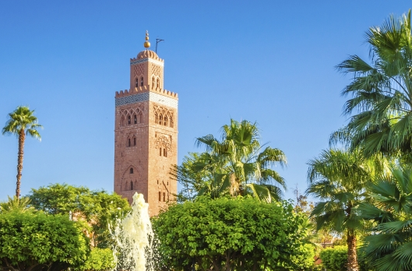
Marokko vereint alle Landschaften, vom Hochgebirge bis zur Wüste. Eine faszinierende Welt von Geräuschen, Düften und Farben wie aus 1001 Nacht. Die blühenden Oasen der Berber auf der berühmten Straße der Kasbahs liegen wie an einer Perlenschnur aufgereiht. Besuchen Sie die prächtigen Königsstädte und erleben Sie imposante Berglandschaften sowie malerische Bergdörfer. Als Höhepunkt der Reise steht auch ein Besuch des Anima Gartens, geschaffen von André Heller, auf dem Programm.

Preis pro Person im Doppelzimmer EUR 1.490,-
Einzelzimmerzuschlag EUR 260,-

1.Tag/19.03.2027 Wolfsberg/Klagenfurt – Venedig – Paris – Rabat
04:15 Uhr Abfahrt ab Wolfsberg, Autobahnabfahrt Süd, Kreisverkehr, Billa Parkplatz
05:00 Uhr Abfahrt ab Klagenfurt, Parkplatz Minimundus
Bustransfer zum Flughafen Venedig, Marco Polo
09:55 Uhr ab VCE Venedig mit Air France AF 1127 / 11:50 Uhr an CDG Paris
12:55 Uhr ab CDG Paris mit Air France AF 1458 / 15:50 Uhr an RBA Rabat
Empfang durch die deutschsprachige Reiseleitung in der Ankunftshalle. Anschließend Transfer zum Hotel. Bezug der Zimmer. Abendessen.

2.Tag/20.03.2027 Rabat – Meknes – Fes
Frühstück und Check-Out. Am Vormittag Stadtbesichtigung in Rabat: Chellah, Kasbah der Oudayas sowie des Mausoleums Mohamed V. Anschließend Fahrt in die Königsstadt Meknès. Weiterfahrt über den Wallfahrtsort Moulay Idriss und Volubilis (gut erhaltene Bodenmosaike) nach Fès und Zimmerbezug. Abendessen.

3.Tag/21.03.2027 Fes
Frühstück. Ganztägige Besichtigung der Stadt Fes. Mit seinen prachtvollen Palästen, Moscheen und Koranschulen ist Fès nicht nur die älteste, sondern auch die „königlichste“ unter den vier Königsstädten Marokkos. Hier werden Sie den Zauber des Orients in seiner gesamten Pracht erleben. Abendessen.

4.Tag/22.03.2027 Fes – Errachidia – Erfoud
Frühstück und Check-Out. Sie fahren über Azrou und den Col du Zad durch das reizvolle Gebiet des Mittleren Atlas. Kahle Berglandschaften begleiten Sie über den Tiz-n-Talrhemt-Pass und durch die Ziz-Schlucht nach Errachidia. Danach erreichen Sie das Tafilalet, eines der schönsten und größten Oasentäler Marokkos. Weiterfahrt nach Erfoud und Zimmerbezug. Abendessen.
5.Tag/23.03.2027 Erfoud – Tinerhir – Ouarzazate
Frühstück und Check-Out. Erstes Ziel am heutigen Tag ist Tinerhir, das Eingangstor zur Todra-Schlucht. Sie fahren in die Schlucht hinein. Das letzte Stück gehen Sie zu Fuß zwischen den roten bis 300 m hohen Felswänden, zur engsten Stelle der Schlucht. Dann folgen Sie der „Straße der Kasbahs“. Über Boumalne und dem Dadès-Tal entlang erreichen Sie Ouarzazate. Zimmerbezug. Abendessen.

6.Tag/24.03.2027 Ouarzazate – Ait Benhaddou – Ourika Tal – Marrakesch
Frühstück und Check-Out. Zunächst Besichtigung des Festungsdorfs Aït Benhaddou. Der großartige Komplex aus sechs alten Kasbahs, die teilweise noch bewohnt sind, gehört zum UNESCO-Weltkulturerbe. Anschließend Fahrt auf den 2260 m hohen Tizi n‘Tichka Pass und weiter in die Königsstadt Marrakesch. Sie besichtigen den bekannten Anima Garten, welcher vom österreichischen Künstler André Heller erschaffen wurde. Zimmerbezug. Abendessen.

7.Tag/25.03.2027 Marrakesch
Frühstück. Ganztägige Stadtbesichtigung Marrakesch mit den prachtvollen Saadier-Gräbern, der Koutoubia-Moschee (von außen). Im Palais Bahia lassen sich die Geheimnisse aus „1001 Nacht“ etwas erahnen. Weiters Bummel durch den riesigen und geheimnisvollen Souk. Abendessen.

8.Tag/26.03.2027 Marrakesch – Casablanca – Rabat – Paris – Venedig – Klgft/W.
Frühstück und Check-Out. Fahrt nach Casablanca und anschließend Transfer zum Flughafen in Rabat.
16:55 Uhr ab RBA Rabat mit Air France AF 1459 / 20:00 Uhr an CDG Paris
21:30 Uhr ab CDG Paris mit Air France AF 1326 / 23:15 Uhr an VCE Venedig
Anschließend Rücktransfer nach Klagenfurt und Wolfsberg.

Im Reisepreis inkludiert:
+Bustransfer von Wolfsberg und Klagenfurt zum Flughafen Venedig und retour (€ 130,-)
+Linienflug ab/bis Venedig mit Air France nach Rabat (Umsteigeverbindung)
+Flugtaxen & 1 Freigepäckstück (max. 23 kg)
+7 Nächtigungen, Unterbringung in Hotels der Kategorie 4*
+7 x Halbpension: Frühstück und Abendessen (Getränke sind nicht inkludiert)
+Rundreise im klimatisierten Reisebus
+Besichtigungen & Ausflüge laut Programm
+Eintrittsgebühren: Römische Ruinen von Volubilis, Medersa Bou Inania Fes, Anima Garten, Ourika-Tal, Saadiengräber und Bahia Palast Marrakesch.
+Qualifizierte, örtliche deutschsprechende Reiseleitung für die gesamte Rundreise
+Oster-Zuschlag € 100,-

Das Angebot basiert auf einer Mindestteilnehmeranzahl von 40 zahlenden Personen.
Gültiger Reisepass erforderlich; muss bei Einreise noch mindestens sechs Monate gültig sein.
Die aktuellen Einreise- und Gesundheitsbestimmungen entnehmen Sie bitte dem Link:
https://travel-details.eu/de?tid=1KVB-QZFS-BYZE

Programm- und Flugzeitänderungen, sowie Tarif- und Preisänderungen sind ausdrücklich vorbehalten.
Eintritte: Preisstand 26.8.2026 – Änderungen sind vorbehalten.
Es kann sein, dass der Ablauf der Rundreise nach örtlichen Begebenheiten abgeändert wird, wobei es nicht zu Kürzungen der Leistungen kommt.

ACHTUNG: Für diese Reise gelten gesonderte Stornobedingungen,
ab Buchung bis 35 Tage vor Abreise 25 % Stornokosten
ab 34 – 22 Tage vor Abreise 50 % Stornokosten
ab 21 Tage vor Abreise 100 % Stornokosten.

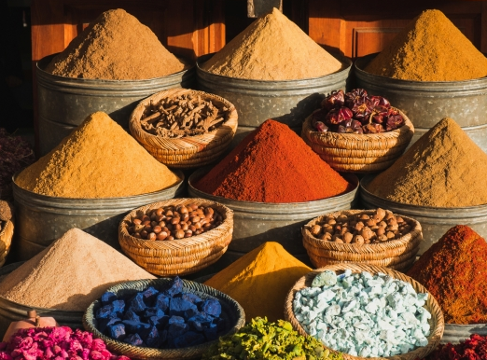

VERANSTALTER: GRUBER-reisen. Veranstalter GmbH, Firmensitz: Walfischgasse 10, 1010 Wien, operativer Sitz/Kontakt: Puchstraße 176, 8055 Graz; GISA-Nr. 18889970. Bei allen unseren Reisen gelten die Allgemeinen Reisebedingungen sowie die ergänzenden bzw. abweichenden Bestimmungen, die mit der Reiseanmeldung ausgehändigt werden. Tarifstand: Jänner 2026; Gerichtsstand Graz. Druckfehler und Irrtümer vorbehalten. GESICHERTER URLAUB: Entsprechend dem Pauschalreisegesetz werden Kundengelder für den Fall einer Insolvenz des Reiseveranstalters abgesichert.

